全速配物流資訊系統操作手冊
- 開啟網頁瀏覽器，輸入網址http://www.fsdex.com.tw/進入首頁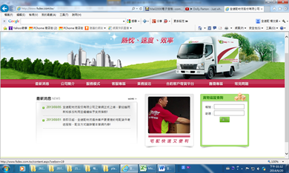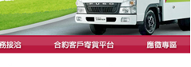
- 請於首頁畫面登入 帳號 以及 密碼，進入操作主選單
試用帳號: 13010003密碼: 53208937(內部使用請勿給客戶)
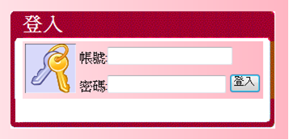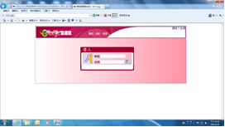
- 請看左列 “寄貨”選項 ，點入 “上傳CSV”
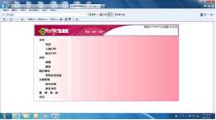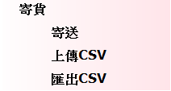
- 請看中間託運檔上傳，選擇上傳檔案格式(點選FSD全速配格式上傳)，
點選下載 FSD 範例檔案。
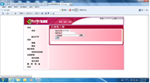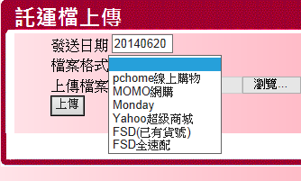
- 點選FSD格式範例，並開啟檔案。
- 依序將範例清除，留下第一行列的標題列。
- 填入收件人詳細資料
序號 （流水號表示出貨筆數，切勿空白）
來源表單編號 (依使用者需求，可填可不填，最多11數字)
收件人姓名 （切勿打入奇怪符號，可打英文，最多18字元）
收件人郵遞區號 (可填可不填）
收件人地址 （一定要詳細，最多30字元）
收件人電話 (F欄為第一順位建議放行動電話，Ｈ欄為第二順位)
購物車備註（有來回件需求請將”來回件”放在前面3字後面再放其他備註，最多10字元）
(商品編號)商品名稱 （可填可不填，最多38字元）
商品料號 （可填可不填）
商品屬性 （可填可不填）
商品數量 （請填寫1，此為包裹數並非指內容物數量）
審件等級 (1表示一號速配袋、0.5kg↓，2表示二號速配袋、1.0kg↓，
3表示三號速配袋、2.0kg↓，4表示S75cm、5kg↓，
5表示S90cm、5kg↓，6 表示合約另行規範尺寸)
代收貨款 (如有代收請填寫金額)
貨號 (無需填寫)
指配日期(yyyyMMdd) (有指定配送日期時填寫)
註1:檔案格式內容請參考下圖。
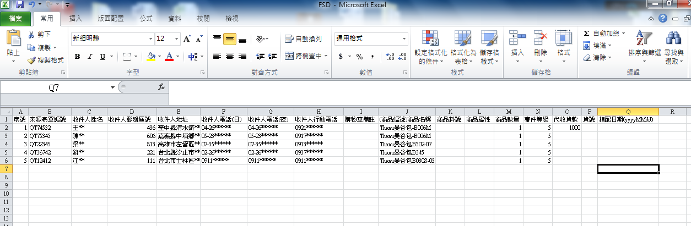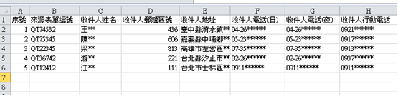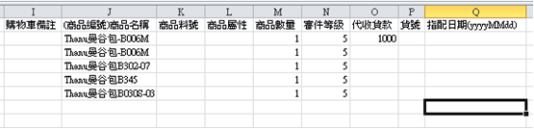
註2:任何欄位內容請勿使用”，”這個字元。
註3:欄位內容請勿換行(Alt+Enter)。
註4:上傳檔案為固定格式，請不要刪除任何欄位，未使用之欄位空白即可。

8. 如收件人有需要使用代收款(或來回件)服務，請在收件人姓名後，另外註明”代收款”(或”來回件”)，以利配送人員辨識。(如下圖)
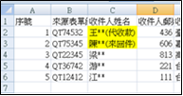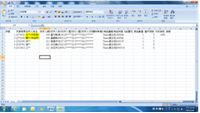
9. 確認資料無誤後，將檔案另存新檔（檔案類型“ＣＳＶ逗號分隔”）。
10. 回到Fsdex網頁，按“瀏覽”選擇上傳檔案。(如下圖)
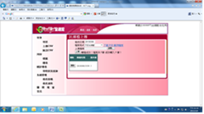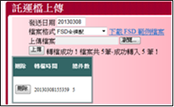
11. 點入 “寄送”確認上傳資料 (如下圖)
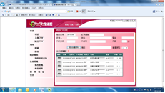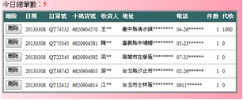
12. 點入 “匯出CSV”將檔案储存作資料備份(如下圖)
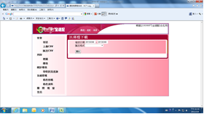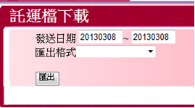
13. 匯出格式 請選擇”FSD全速配”
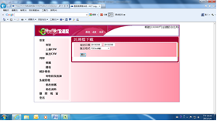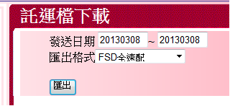

14.請看左列 “列印”選項 ，點入 “標籤” (如下圖)
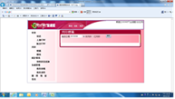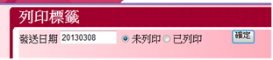

15.選擇”未列印”點選”確定” 如下圖
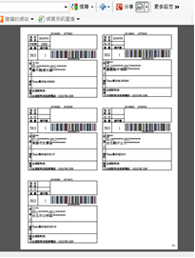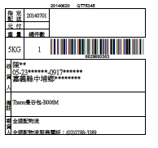
16.如未跳出視窗請允許彈出式視窗(如下圖)
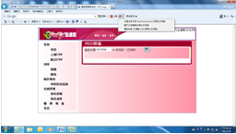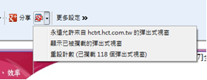

17.如”未列印”選項查無資料，請選擇”已列印”再勾選列印資料(如下圖)
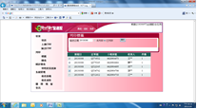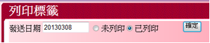

18.點入”總表” 確定列印
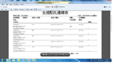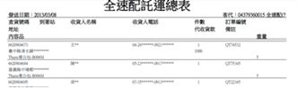
19.印出總表後，請確認總計件數是否與實際出貨數相同，查貨號碼與包裹上的標籤是否相吻合。
20.總表一式兩份，一份由貴司簽名讓司機帶走，一份請司機簽名由貴司保存

